实验七 网络安全基本实验（IP访问列表）

实验7_1 利用IP标准访问列表进行网络流量的控制
【实验目的】
掌握路由器上编号的标准IP访问列表规则及配置。
【背景描述】
你是一个公司的网络管理员，公司的经理部、财务部门和销售部门分属不同的3个网段，三部门之间用路由器进行信息传递，为了安全起见，公司领导要求销售部门不能对财务部门进行访问，但经理部可以对财务部门进行访问。
PC1 （S2126-01模拟）代表经理部的主机，PC2（S3760-01模拟）代表销售部门的主机、PC3（S2126-02模拟）代表财务部门的主机。
【技术原理】Access Control List
IP ACL（IP访问控制列表或IP访问列表）是实现对流经路由器或交换机的数据包根据一定的规则进行过滤，从而提高网络可管理性和安全性。
IP ACL分为两种：标准IP访问列表和扩展IP访问列表。
标准IP访问列表可以根据数据包的源IP地址定义规则，进行数据包的过滤。
扩展IP访问列表可以根据数据包的源IP、目的IP、源端口、目的端口、协议来定义规则，进行数据包的过滤。
IP ACL基于接口进行规则的应用，分为：入栈应用和出栈应用。
入栈应用是指由外部经该接口进行路由器的数据包进行过滤。
出栈应用是指路由器从该接口向外转发数据时进行数据包的过滤。
IP ACL的配置有两种方式：按照编号的访问列表，按照命名的访问列表。
标准IP访问列表编号范围是1~99、1300~1999，扩展IP访问列表编号范围是100~199、2000~2699。
【实现功能】
实现网段间互相访问的安全控制。
【实验设备】
路由器（两台）、V.35线缆（1条）、直连线或交叉线（3条）
【实验拓扑】
F1/0
F1/1
S1/2
S1/2
F1/1
F0/1
R2632
R1762-01
财务
经理

销售
F0/1
F0/1
S3760-01的管理IP：172.16.1.5/24 网关: 192.168.1.1/24
S2126-01的管理IP：192.168.2.8/24 网关: 192.168.2.1/24
R2632的F1/0: 192.168.1.1/24 F1/1: 192.168.2.1/24 S1/2: 192.168.3.1/24
R1762-01的F1/1: 192.168.4.1/24 R1762-01的S1/2: 192.168.3.2/24
S2126-02管理IP：192.168.4.22/24 网关: 192.168.4.1/24
【实验步骤】
步骤1基本配置
R2632基本配置
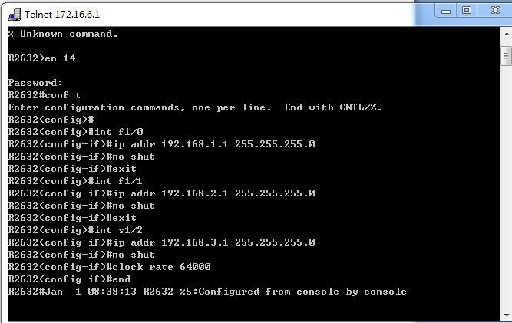测试配置结果
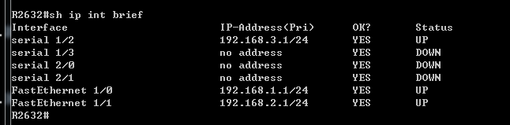
R1762_01基本配置
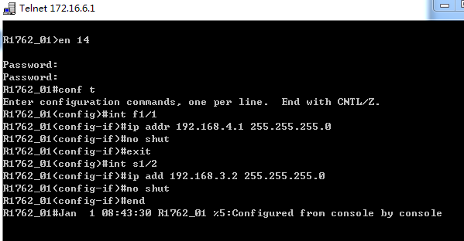
测试配置结果
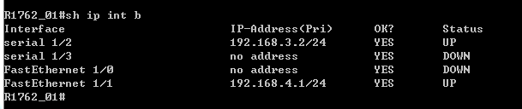 R1762_01的RIP V2路由配置
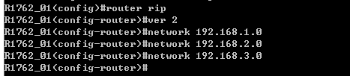
R2632 的RIP V2路由配置
.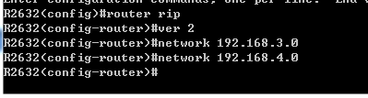
查看R2632路由表信息
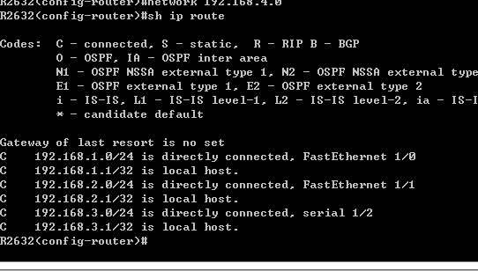
查看R1762_01路由表信息
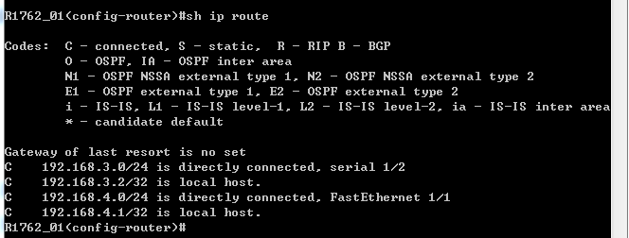
步骤2配置标准IP访问控制列表
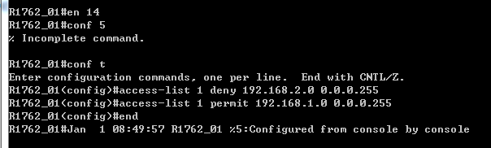
验证测试
.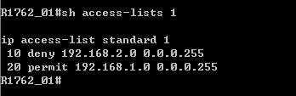
步骤3把访问控制列表在接口下应用
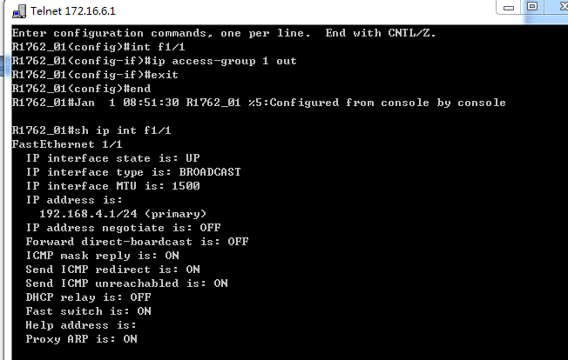
步骤4 检验测试
模拟PC1机的S2126G_02配置
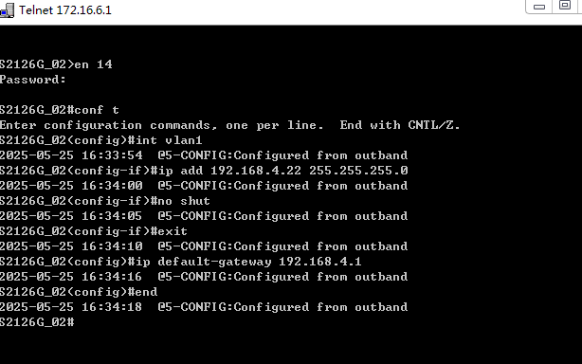
模拟PC2机的R3760_01配置
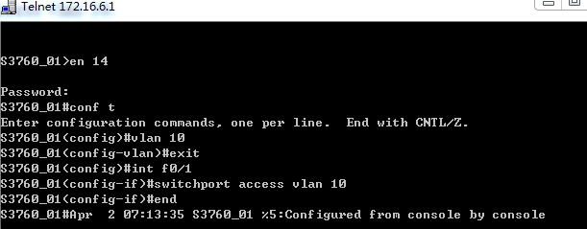
给VLAN配IP和默认网关
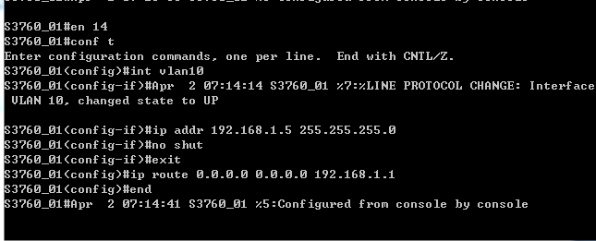模拟PC3机的S2126G_01配置
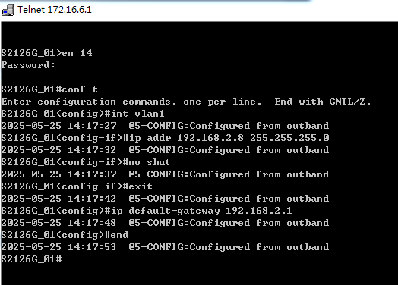
PING (192.168.2.0段的主机不能PING通192.168.4.0段的主机; 192.168.1.0段的主机能PING通192.168.4.0段的主机
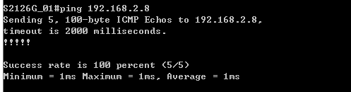
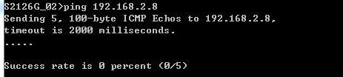

实验7_2 利用IP扩展访问列表实现应用服务的访问限制
【实验目的】
掌握在交换机上命名的扩展IP访问列表规则及配置。
【背景描述】
你是学校的网络管理员，在S3760-24交换机上连着学校的提供服务器，另外还连接着学生宿舍楼和教工宿舍楼，学校规定学生只能对服务器进行FTP访问，不能进行TELNET访问，教工则没有此限制。
【技术原理】
IP ACL（IP访问控制列表或IP访问列表）是实现对流经路由器或交换机的数据包根据一定的规则进行过滤。从而提高网络可管理性和安全性。
IP ACL分为两种：标准IP访问列表和扩展IP访问列表。标准IP访问列表可以根据数据包的源IP地址定义规则，进行数据包的过滤。扩展IP访问列表可以根据数据包的源IP、目的IP、源端口、目的端口、协议来定义规则，进行数据包的过滤。
IP ACL基于接口进行规则的应用，分为入栈应用和出栈应用。入栈应用是指由外部经该接口进行路由器的数据包进行过滤。出栈应用是指路由器从该接口向外转发数据时进行数据包的过滤。IP ACL的配置有两种方式：按照编号的访问列表，按照命名的访问列表。标准IP访问列表编号范围是1~99、1300~1999，扩展IP访问列表编号范围是100~199、2000~2699。
【实现功能】
实现网段间互相访问的安全控制。
【实验设备】
S3760交换机（1台）、PC3台（用路由器R1762-02、R1762-03、R2632模拟)、直连线（3条）
【实验拓扑】

R1762-02
PC1
R1762-03
PC2
S3760-01
R2632
PC3
F0/1
F1/0
F0/5
F0/15
F1/0
F1/0
VLAN10
VLAN30
VLAN20
图 3
R1762-02的F1/0：192.168.20.2/24 网关：192.168.20.1
R1762-03的F1/0：192.168.30.2/24 网关：192.168.30.1

S3760-01 的F0/1在VLAN10 IP：192.168.20.1/24 F0/5在VLAN20 IP：192.168.20.1/24
S3760-01 的F0/15在VLAN30 IP：192.168.30.1/24

R2632的F1/0：192.168.10.2/24 网关：192.168.10.1

【实验步骤】
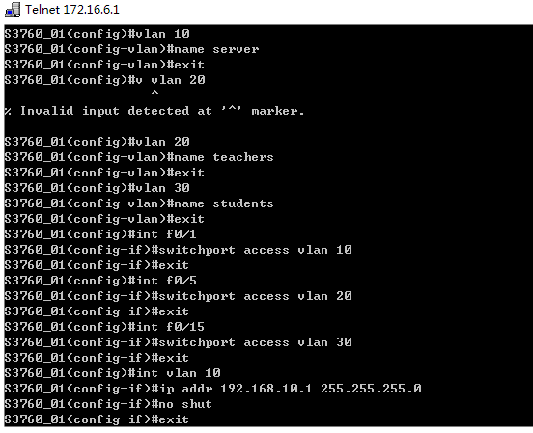
步骤1基本配置

1.测试配置结果

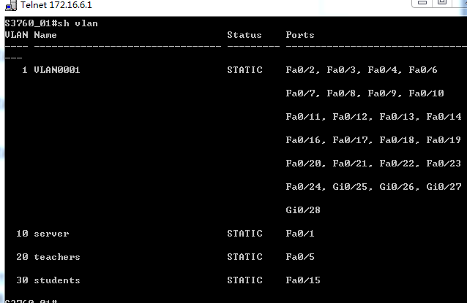R3760_01#sh ip int b
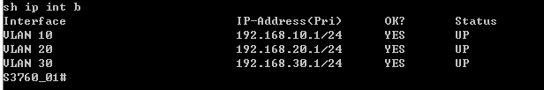

步骤2配置命名扩展IP访问控制列表
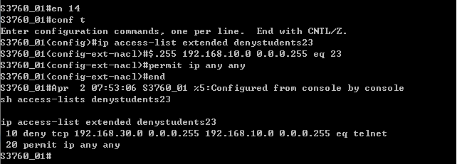
步骤3把访问控制列表在接口处应用
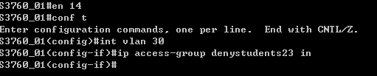
步骤4 检验测试
2.模拟PC3机的S2632配置
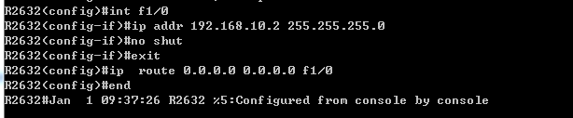3.模拟PC1机的 R1762_02配置
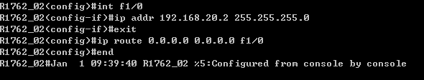4.模拟PC2机的 R1762_03配置
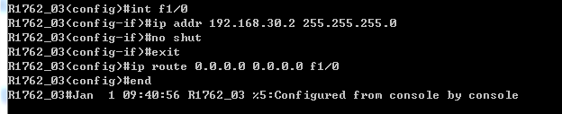PC3可PING通服务器PC1，却不能TELNET到 PC1
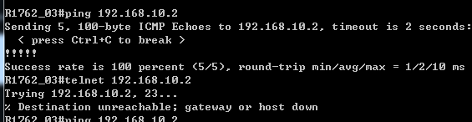
PC2可PING通服务器PC1，也可TELNET到 PC1
